第7、8、9单元过关检测卷
一、填空。(每空1分，共21分)
1.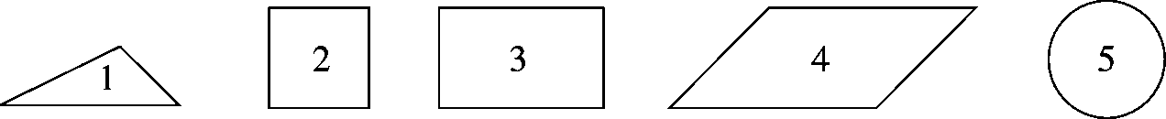
上面图形中是轴对称图形的是( )，有2条对称轴的是( )，有4条对称轴的是( )，有无数条对称轴的是( )。
2．下图中图形①先向( )平移( )格，再向( )平移( )格就到了图形②的位置。
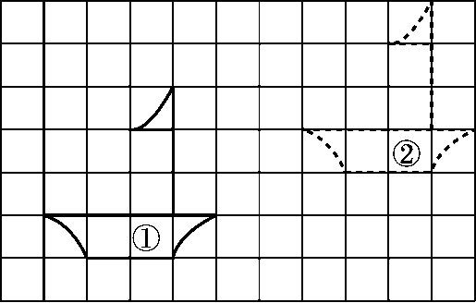
3．图1阴影部分面积占整个图形面积的$\left(\begin{matrix}\frac{}{}\end{matrix}\right)$，
图2阴影部分面积占整个图形面积的$\left(\begin{matrix}\frac{}{}\end{matrix}\right)$。
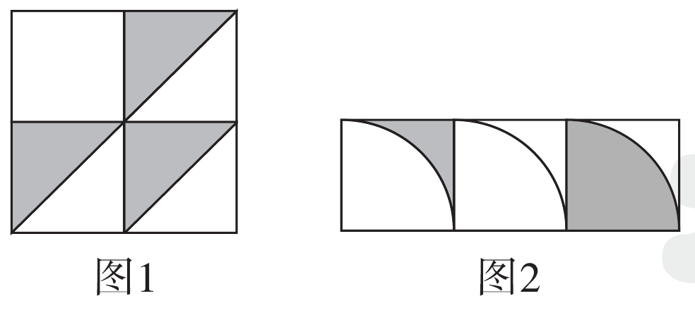
4．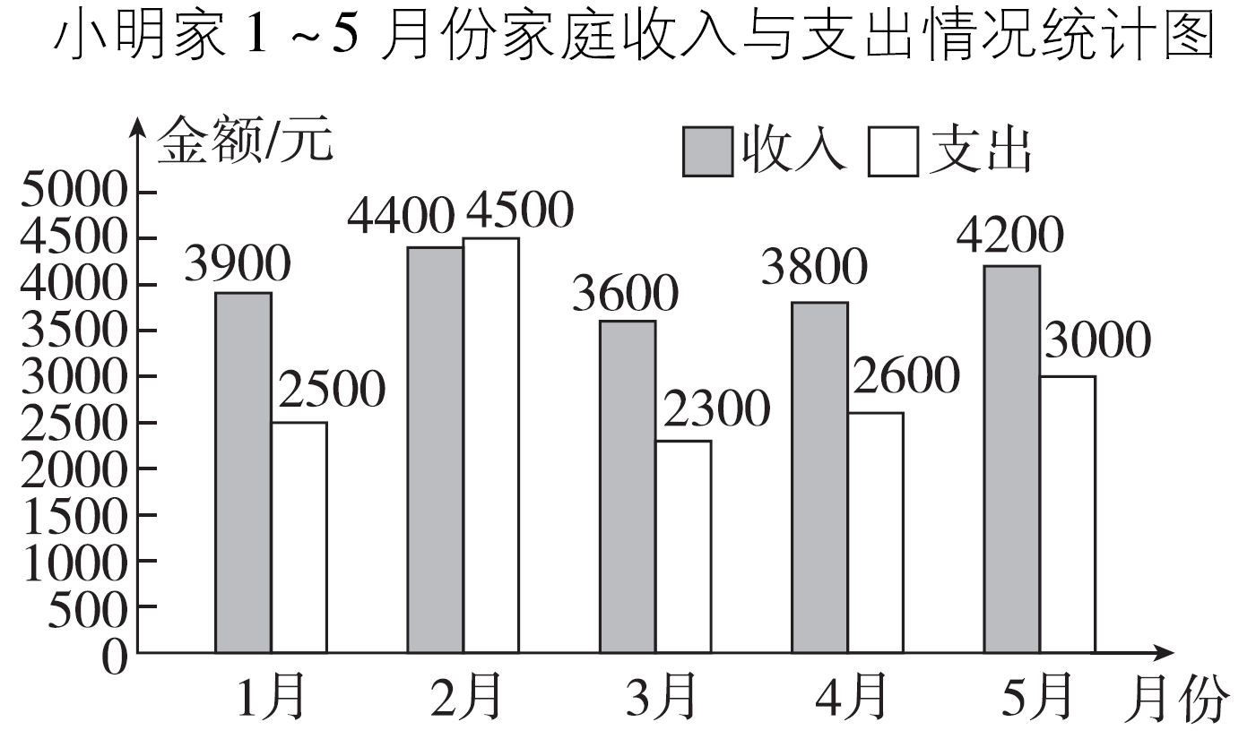
(1)收入最多的是( )月，支出最少的是( )月。
(2)5个月一共收入( )元。
(3)( )月余额最多，( )月和( )月余额同样多。
5．玥玥期中考试语文和数学的平均分是93分，英语96分，她三门课的平均分是( )分。
6．可可看名著《水浒传》，前3天看了32页，后4天看了38页，这一周她平均每天看了( )页。
7．某景点在端午节的两个小时内售出20元门票和40元门票共100张，总收入2600元。该景点售出20元门票( )张。
8．芳芳和媛媛一起玩用火柴棒摆图形的游戏，三角形和正方形一共摆了10个(任意两个图形之间没有公共边)。如果她们一共用了36根火柴棒，那么摆出了( )个三角形，( )个正方形。
二、选择。(将正确答案的序号填在括号里)(每题2分，共10分)
1．下面( )图的周长和左面正方形的周长相等。
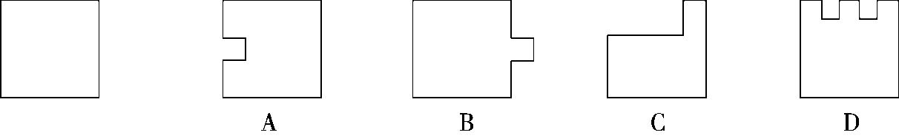
2．师傅和徒弟两人3天合作生产了一批零件，第一天生产了234个，第二天生产了287个，第三天生产了293个，平均每人生产多少个？列式为( )。
A．(234＋287＋293)÷2 B．(234＋287＋293)÷3
C．(234＋287＋293)÷2÷3 D．(234＋287＋293)×2÷3
3．五个人踢毽子，丽丽踢了39下，明明踢了28下，华华踢了10下，另外两个人踢的下数都比明明少、比华华多。这五个人踢毽子下数的平均数( )。
A．大于10，小于28 B．等于28
C．大于28，小于39 D．以上都不对
4．篮球比赛中，3分线外投中一球得3分，3分线内投中一球得2分。在一场比赛中，李明总共投中9个球，得了20分，他投中( )个2分球。(李明没有罚球)
A．2 B．4 C．5 D．7
5．李明用气枪打球，打中一枪可得5分，如果未打中倒扣2分。他打了20枪，一共得了51分。他打中了( )枪。
A．13 B．14 C．15 D．16
三、动手操作。(3题6分，其余每题4分，共14分)
1．画出下列图形先向下平移3格，再向右平移8格后的图形。
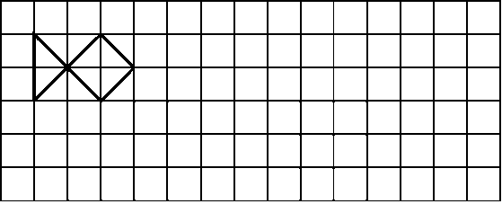
2．画出下列图形的另一半。(以虚线为对称轴)
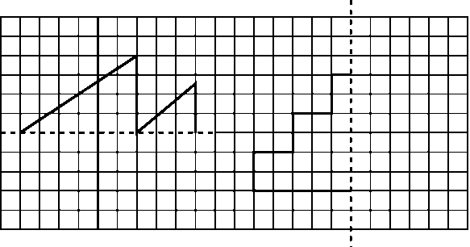
3．根据统计表中的数据完成下面的统计图。
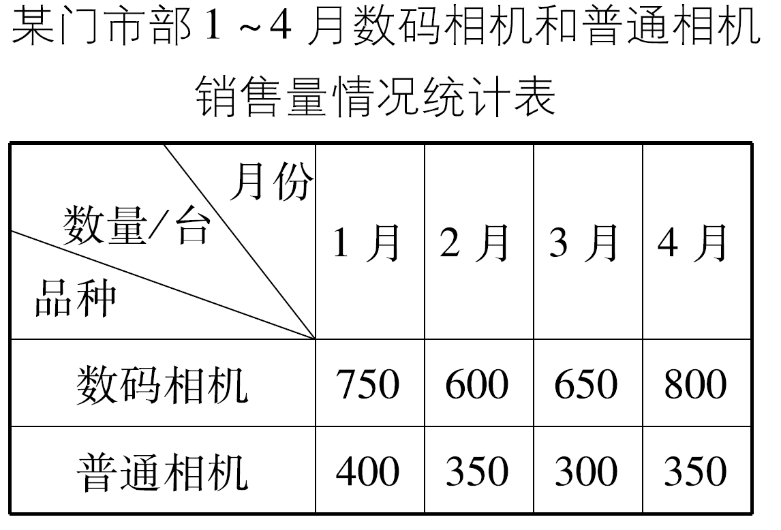
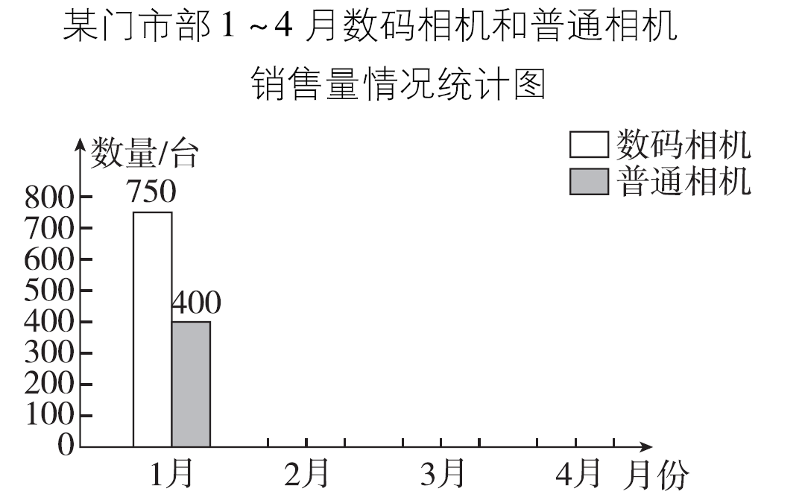
四、解决问题。 (1题8分 ，2、3题每题10分，其余每题9分 ，共55分)
1．在一块长30 m，宽14 m的长方形草坪上有两条相交的小路，小路的宽为1 m，那么草坪的面积是多少平方米？
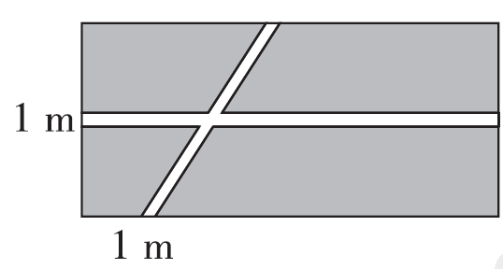

2．看图解决问题。
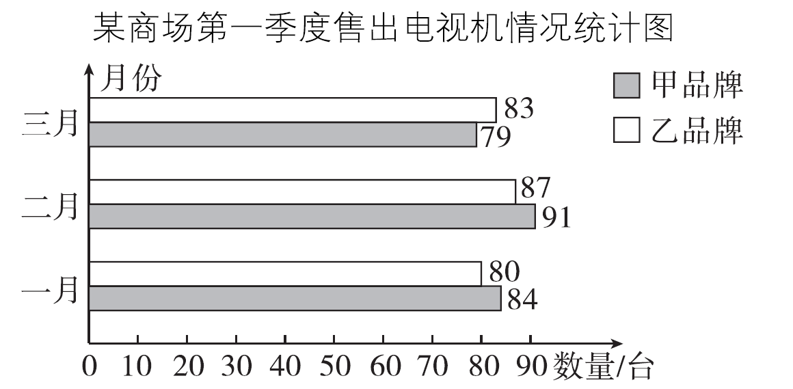
(1)乙品牌电视机二月比一月销售量增加多少台？

(2)第一季度平均每月销售电视机多少台？

3．小明和小刚练习50米蛙泳，每次的成绩如下。
 | 第一次 | 第二次 | 第三次 | 第四次 | 平均
小明 | 110秒 | 102秒 | 112秒 | 100秒
小刚 | 104秒 | 110秒 | 107秒
(1)他们两人的平均成绩各是多少？并填在表格里。

(2) 假如要选他们两个当中的一个去参加比赛， 你认为应该选谁？ 为什么？

4．光明小学举办知识竞赛，共20道抢答题，每答对一题加5分，答错一题扣1分。刘萌在这次竞赛中得了76分，请问她答对了几道题？

5．某快递公司为客户运送500只玻璃杯。双方商定：每只运费是2角，如果快递公司损坏一只，不但得不到运费，还要给客户赔偿8角。最后结算时快递公司共得运费95元。请问快递公司损坏了多少只玻璃杯？

6．学校食堂有100 kg油，共装了28个瓶子(如下图)，并且每个瓶子都装满了。请问大、小油瓶各多少个？
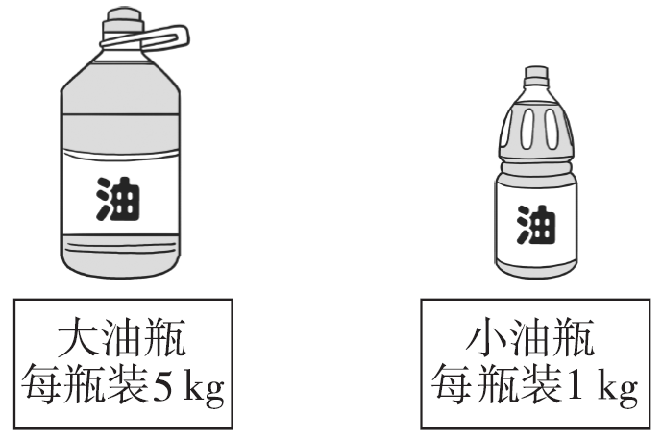

答案
一、1.2、3、5 3 2 5
2．上 2 右 6(或右 6 上 2)
3.$\frac{3}{8}$ $\frac{1}{3}$
4．(1)2 3 (2)19900 (3)1 4 5
5．94 6.10 7.70 8.4 6
二、1.C 2.A 3.A 4.D 5.A
三、1.
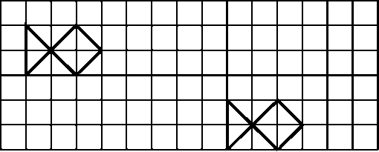
2.
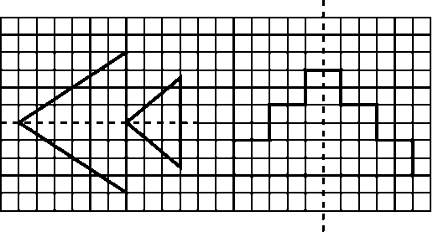
3．略
四、1.(30－1)×(14－1)＝377(m²)
2．(1)87－80＝7(台)
(2)(83＋79＋87＋91＋80＋84)÷3＝168(台)
3．(1)(110＋102＋112＋100)÷4＝106(秒)
(104＋110＋107)÷3＝107(秒)
小明：106秒 小刚：107秒
(2)应该选小明，因为小明更快。
4．(20×5－76)÷(5＋1)＝4(道)
20－4＝16(道)
5．95元＝950角 (500×2－950)÷(8＋2)＝5(只)
6．(28×5－100)÷(5－1)＝10(个)
28－10＝18(个) 大油瓶18个，小油瓶10个。

